Guía de trabajo N° 5
Norma de calificación: 30 puntos
OA 1 –Crear trabajos visuales basados en las percepciones, sentimientos e ideas generadas a partir de la observación de manifestaciones estéticas referidas a diversidad cultural, géneros e iconos sociales patrimoniales y contemporáneas.

1-Pintar con solo colores primarios la imagen, para ello debes utilizar cotones de algodón y empaparlos con pintura de tempera. (10pts)

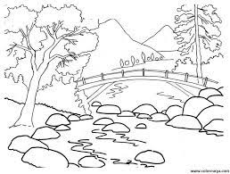

2) Responde las preguntas, cuidando la ortografía. (10pts)

A) ¿Qué es el Arte para ti?

B) Busca en un diccionario la definición de “arte”, escríbela y luego responde: ¿Qué semejanza y/o diferencia tiene la definición con tu idea de lo que significa esta palabra?

3- La fotografía cumple un rol documental o periodístico importante en nuestros días, ya que permite capturar imágenes reales y reproducirlas en medios físicos o digitales, pudiendo así observar evento que ocurrieron en otras latitudes y/o en otros tiempos históricos.

A) Argumenta la afirmación anterior. (5pts)

4- ¿Porque la cinematografía se considera como el 7mo Arte? (5pts)

